Fungsi Statistik (Statistical Function)
Fungsi Statistik Microsoft Excel merupakan kategori fungsi yang sering digunakan dalam penggunaan fungsi dalam Microsoft Excel, dimana dalam aplikasinya dapat dijabarkan fungsi-fungsi Statistik antara lain :
1. Fungsi SUM
Digunakan untuk menjumlahkan nilai data didalam suatu range tertentu.
Rumus = SUM(Range Data)
Contoh : = SUM (D2:D6)
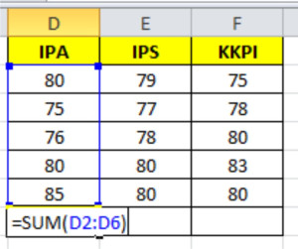
2. Fungsi AVERAGE (Rata-Rata)
Digunakan untuk menghitung nilai rata rata dari nilai data didalam suatu range .
Rumus = AVERAGE(Range Data)
Contoh : = AVERAGE (D2:F2)
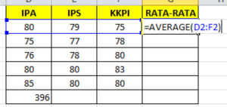
3. Fungsi MAX (Maksimum)
Digunakan untuk menentukan nilai data yang tertinggi (terbesar) dibandingkan nilai data yang lain didalam suatu range .
Rumus = MAX(Range Data)
Contoh : = MAX (D2:D6)
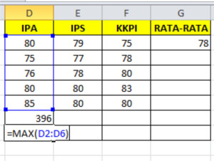
4. Fungsi MIN (Minimum)
Digunakan untuk menentukan nilai data yang terendah (terkecil) dibandingkan nilai data yang lain didalam suatu range.
Rumus : MIN(Range Data)
Contoh : = MIN (D2:D6)
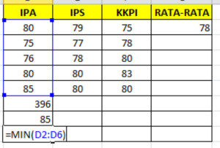
5. Fungsi COUNT
Digunakan Untuk menghitung jumlah banyaknya data ( numeric/angka) yang ada didalam sebuah range.
Rumus = COUNT(Range Data)
Contoh : = COUNT (D2:D6)
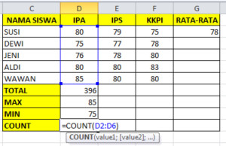
Hasil dari rumus pada gambar di atas adalah 5, itu artinya banyaknya data yang terdapat dalam tabel di atas adalah sebanyak 5 orang siswa.
6. Fungsi COUNTA
Digunakan untuk menghitung jumlah cel-cel yang berisi data angka (numeric) dan hurup (character).
Rumus = COUNTA(Range Data)
Contoh : = COUNTA(J2:J7)
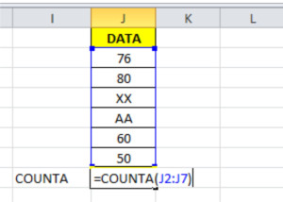
Hasil dari rumus di atas adalah = 6. Itu artinya ada data sebanyak 6 baik data berupa angka maupun hurup.
7. Fungsi COUNTIF
Countif, digunakan untuk menghitung jumlah sel-sel yang berisi data angka (numeric) dan huruf (Character) berdasarkan kriteria yang diinginkan.
Rumus =COUNTIF(range,kriteria)
Contoh : =COUNTIF(M2:M7;M2)
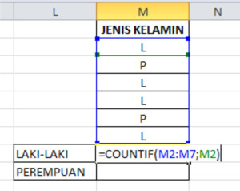
Dari hasil rumus di atas dapat dijelaskan bahwa fungsi countif digunakan untuk menghitung jumlah laki-laki. M2:M2 itu artinya range data (semua data di blok), kemudian M2 merupakan kriteria pencarian data yaitu (L). Hasil dari formulasi di atas adalah = 4, artinya bahwa terdapat 4 orang laki-laki.
8. Fungsi COUNTBLANK
Countblank, digunakan untuk menghitung jumlah sel-sel, dimana sel-sel tesebut tidak bernilai (null).
Rumus =COUNTBLANK(range).
Contoh : =COUNTBLANK(J2:J7)
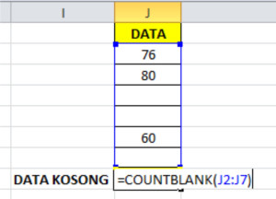
Hasil dari formulasi di atas adalah = 3 (terdapat 3 data yang kosong)
9. Fungsi Standar Deviasi (STDEV)
Digunakan untuk menghitung nilai Deviasi Baku di dalam suatu range.
Rumus =STDEV(Range Data)
Contoh : = STDEV (A1:F20)
